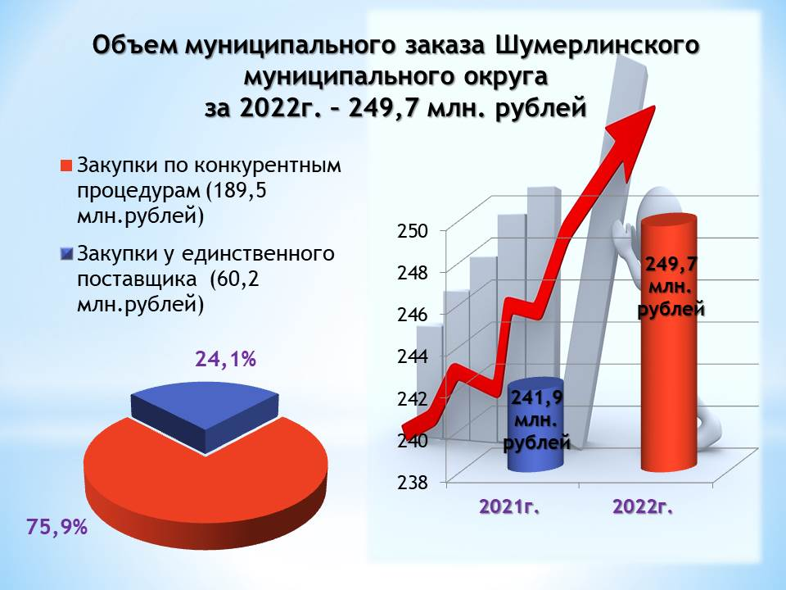
Объем муниципального заказа за 2022 год составил 249,7 млн. рублей (241,9 млн. - за 2021 год). Доля конкурентных процедур закупок – 75,9% (73,8% - за 2021г.).
Бюджетная эффективность, полученная от осуществления муниципальных закупок составила 13,8 млн. руб. или 6,8 % (за 2021 г. –17,9 млн. руб. или 10,0 %).
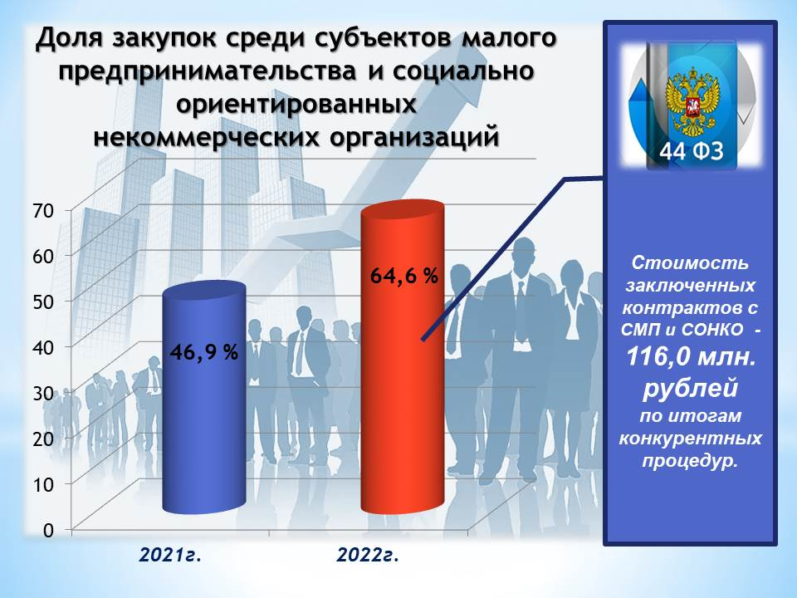

Доля закупок, осуществленных у субъектов малого предпринимательства и социально ориентированных некоммерческих организаций, в совокупном годовом объеме закупок составила 64,6 %. Стоимость заключенных контрактов – 116,0 млн. руб.
Среднее количество участников на 1 конкурентную процедуру закупки составило 2,3 участника (по республике – 3,0 участника) (за 2021 год – 5,7 участников).

